СОСТОЯЛСЯ СЕМИНАР-СОВЕЩАНИЕ
ПО ВПН-2020
С 7 по 11 декабря 2020 года со всеми Территориальными органами Федеральной службы государственной статистики Росстатом был проведен семинар-совещание по видеоконференцсвязи по вопросам проведения Всероссийской переписи населения 2020 года и заполнения переписных документов, подготовки к обработке материалов ВПН-2020 и обработки материалов ВПН-2020.
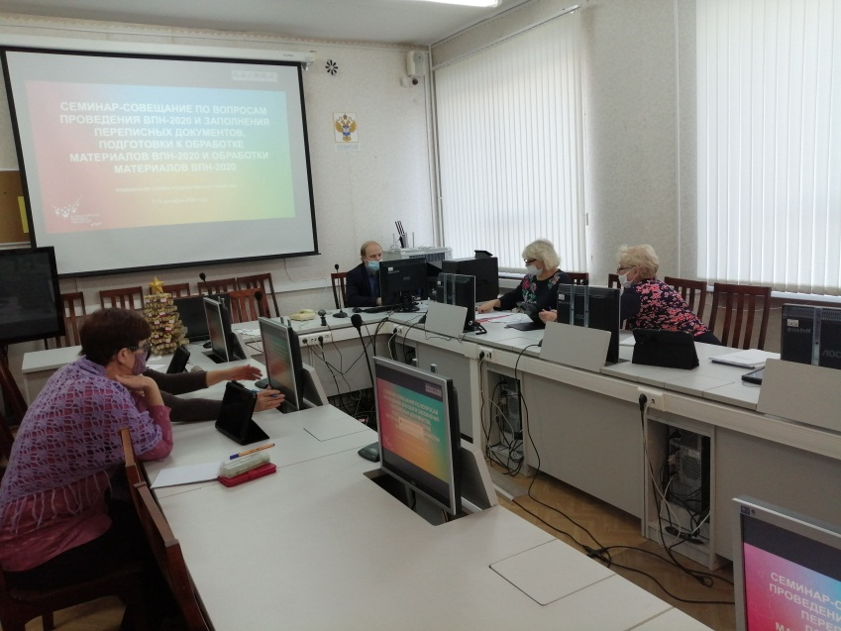
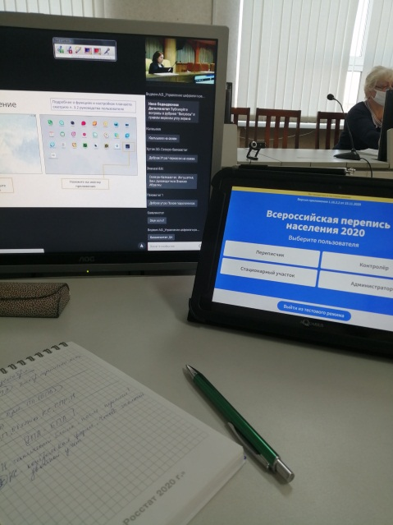

Всероссийская перепись населения пройдет с 1 по 30 апреля 2021 года с применением цифровых технологий. Главным нововведением предстоящей переписи станет возможность самостоятельного заполнения жителями России электронного переписного листа на портале Госуслуг (Gosuslugi.ru). При обходе жилых помещений переписчики будут использовать планшеты со специальным программным обеспечением. Также переписаться можно будет на переписных участках, в том числе в помещениях многофункциональных центров оказания государственных и муниципальных услуг «Мои документы».

